**暨南大學本科實驗報告專用紙**

課程名稱 C++ 程序設計 成績評定

實驗專案名稱 關聯容器、泛型演算法（2） 指導教師 周 密

實驗項目編號 05 實驗項目類型 驗證 實驗地點 機房

學生姓名 莫海浪 學號 2015052278

學院 電氣信息學院 系 專業

實驗時間 2018年 11月 6 日 上午

**一、實驗目的**

* 熟悉關聯容器；
* 初步掌握泛型演算法的實現。

**二、實驗環境**

Mac XCode、vscode for mac編程環境。

**三、實驗內容及分析**

根據題目要求編寫程序，驗證程序的正確性。撰寫實驗報告的電子版連同程序源代碼提交至study系統。

（一）交叉引用

1. 題意描述：習題7-3。

2. 問題分析與解決

在每次插入的时候判断用于存储行号的变量是否已有当前单词对应的行号即可。

3. 調試、測試運行情況及結果分析

（1） 實驗中碰到的問題及解決方法

要注意 find 函数的返回值。

（2） 測試資料及運行結果

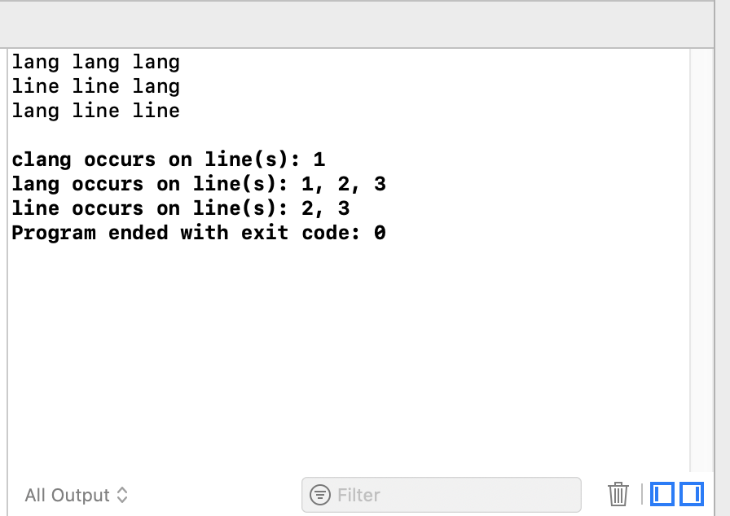

（3） 結果分析與結論

从输出截图可以看到，但一行有同一个单词，程序也只输出一次行号，程序正确。

（二）

1. 題意描述：習題7-5。

2. 問題分析與解決

本问题只要注意 list 迭代器的使用即可，比如 list 容器不支持索引。

3. 調試、測試運行情況及結果分析

（1） 實驗中碰到的問題及解決方法

无

（2） 測試資料及運行結果

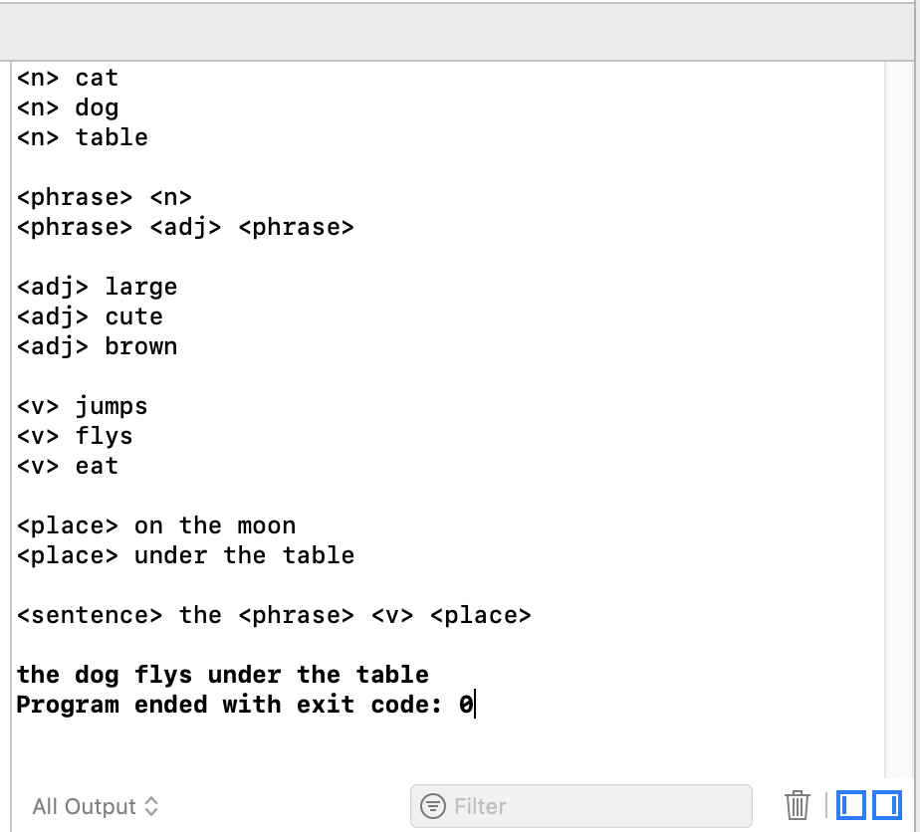

（3） 結果分析與結論

从程序输出结果可以看出，文法程序是正确的。

（三）

1. 題意描述： 習題7-8。

2. 問題分析與解決

用一个 string 类型存储 URL，用 vector 存储url对应的全部行号；然后遍历存储 url 的vector，如果 url 对应的 value 值从未出现在存储行号的 vector 中，那就插入行号。

3. 調試、測試運行情況及結果分析

（1） 實驗中碰到的問題及解決方法

无。

（2） 測試資料及運行結果

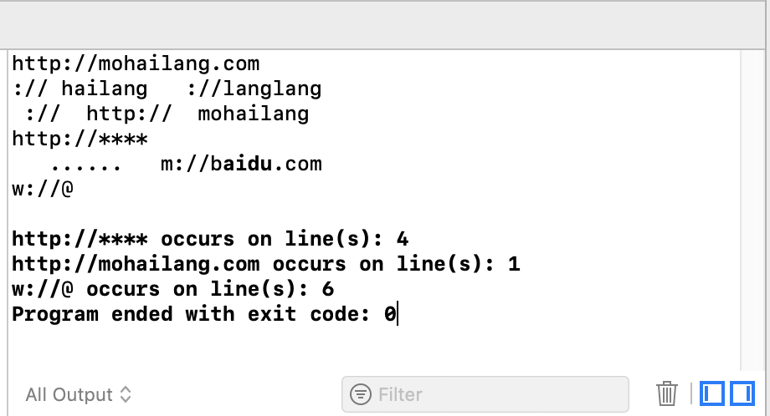

（3） 結果分析與結論

从程序输出截图可以看出，“://”和若标识符之前仅仅只有字符时无法被识别为有效的 URL，而且不按网址的格式的字符串也无法被识别为有效的 URL，程序输出与预期一致。

（四）

1. 題意描述： 習題8-2。

說明：①請在每個函數之前的注釋語句中寫明該函數每個迭代器參數所屬的類別

②只要求實現search，find_if，copy_if，remove_if ，transform，partition函數。

③最後寫一個主程序，分別用vector<int>，list<int>作為實際參數類型測試你所實現的這些泛型函數，並輸出結果。

2. 問題分析與解決

用对应的迭代器分别实现每个函数，再将函数所需要的参数给定，测试、运行函数。

3. 調試、測試運行情況及結果分析

（1） 實驗中碰到的問題及解決方法

要注意将模版函数的声明和定义放入一个文件下，或者直接在xcode设置中设置链接。

（2） 測試資料及運行結果

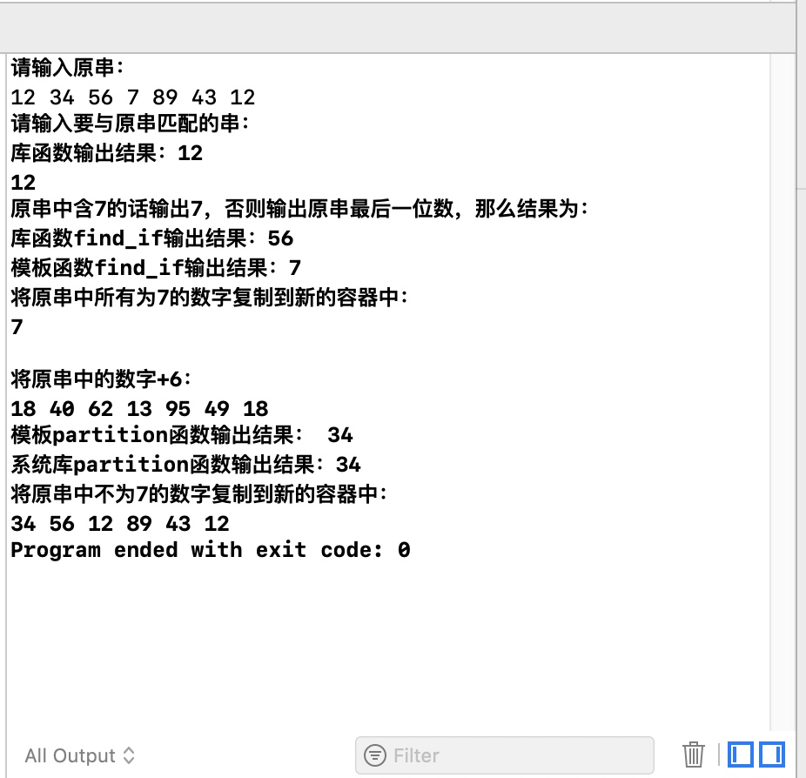

（3） 結果分析與結論

从程序输出截图可以看出，输出与预期一致，程序正确。

（五）

1. 題意描述：習題8-5。

說明：只要求實現gen_sentence函數；可參考課本8.4節的程序。

2. 問題分析與解決

（1）将void gen_sentence(const Grammar& g,out os)的第二个参数设为输出迭代器

（2）输出迭代器可输出到标准输出或list

3. 調試、測試運行情況及結果分析

（1） 實驗中碰到的問題及解決方法

以系统当前时间作为种子产生随机量课解决每次生成语句一样的问题。

（2） 測試資料及運行結果

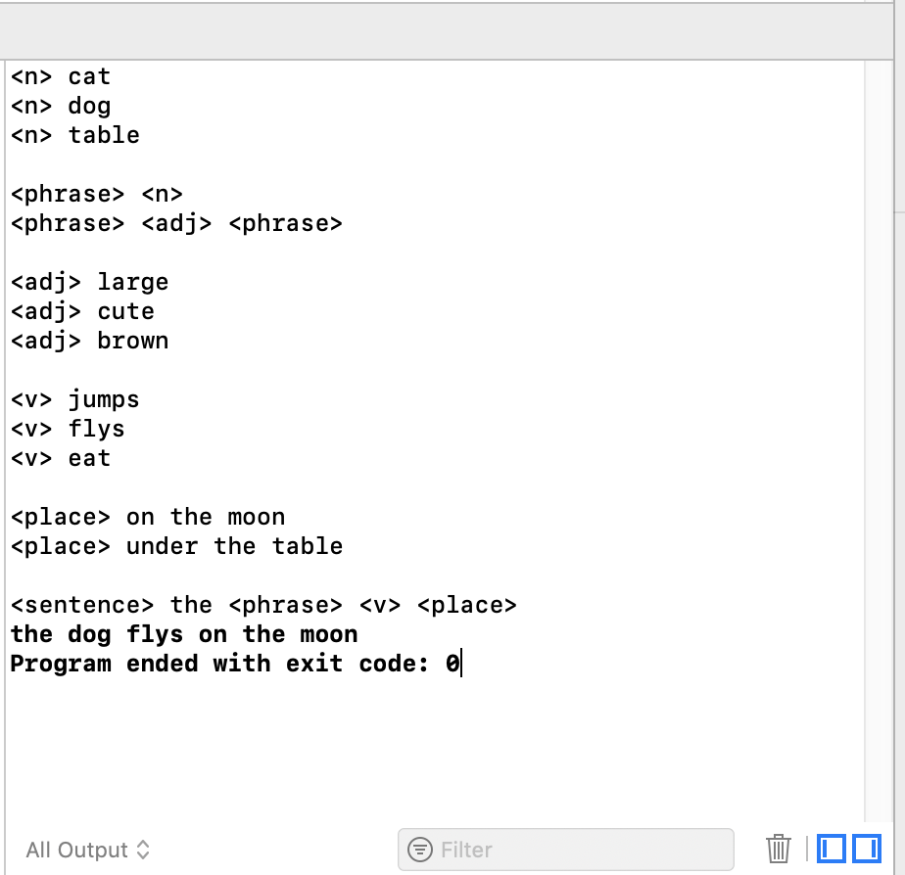

（3） 結果分析與結論

与前面的一个类似实验差不多，只需要修改gen_sentence（）的第二个参数即可输出到屏幕或者是 list。

（六）

1. 題意描述：習題7-6。

說明：本題僅供有興趣的同學完成，完成的話會有適當加分。具體做法可參考數據結構書籍中遞歸算法改寫為非遞歸算法的方法。

2. 問題分析與解決

按照题目所说，创建一个变量来保存程序生成的完全展开的语句，然后用另一个来存储规则。

3. 調試、測試運行情況及結果分析

（1） 實驗中碰到的問題及解決方法

在程序运行的时候，老是出现错误：

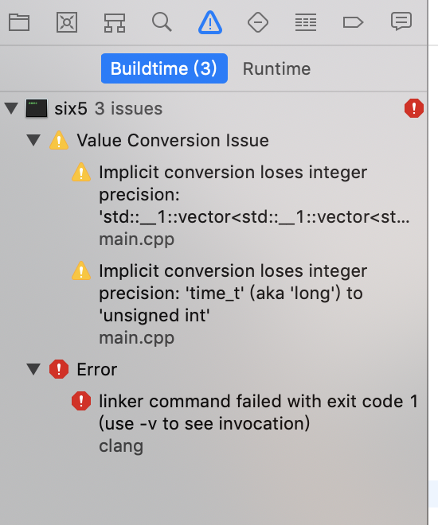

在网上找了很久解决方案也无法解决。

（2） 測試資料及運行結果

因linker command failed with exit code 1而无法运行。

（3） 結果分析與結論

源代码放在了文件夹里面，但因调试失败而无法正确输出。

**四、實驗小結**

（主要表述通過實驗是否達到鞏固知識、學到在課堂上無法得到的知識補充的目的，並且在哪些方面有待重點提高的，自己對實驗的體會等）

通过本次实验，我更加熟悉了模板函数的用法，对模板的理解也更深了，也能自定义模板函数了，同时也对 debug 的能力有了一定的提高。